Instalación de Dolibarr
Proceso de instalación de Dolibarr

1. Proceso de preparación del entorno LAMP
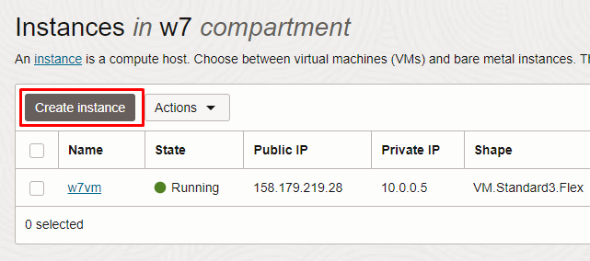
Comenzamos en Oracle Cloud, donde nos dirigiremos al apartado de Instancias, donde seleccionaremos un compartimento y crearemos una nueva instancia.

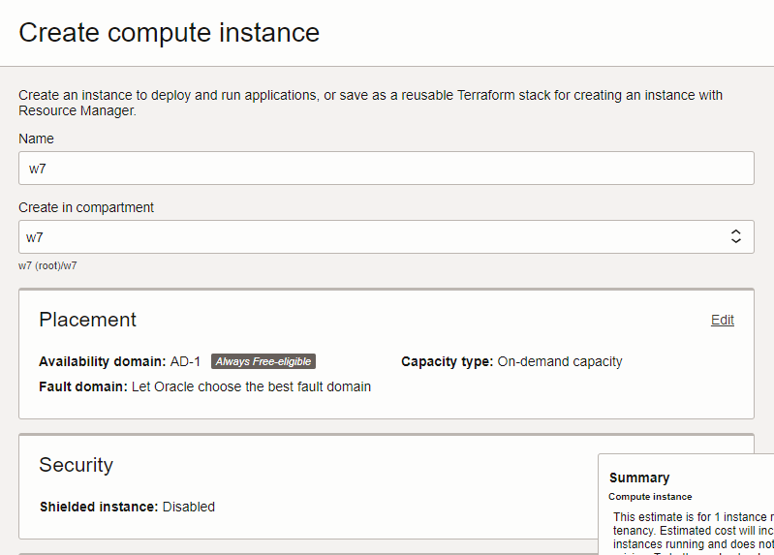

Nombramos nuestra instancia y seleccionamos el compartimento, Placement y Security lo dejamos predeterminado.

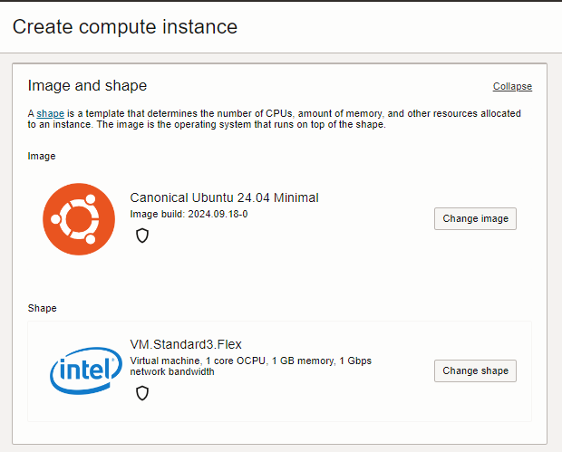

En Image and shape, seleccionamos la version 24.04 Minimal de Ubuntu y para la máquina seleccionamos 1 core y 1GB de RAM.

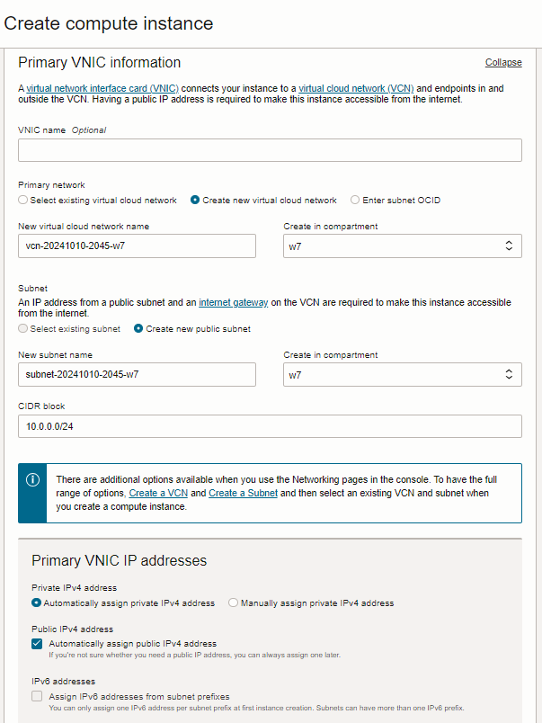

Como datos de Network seleccionamos “Create new virtual cloud network” y “Create new public subnet”. Lo demás lo dejamos predeterminado.

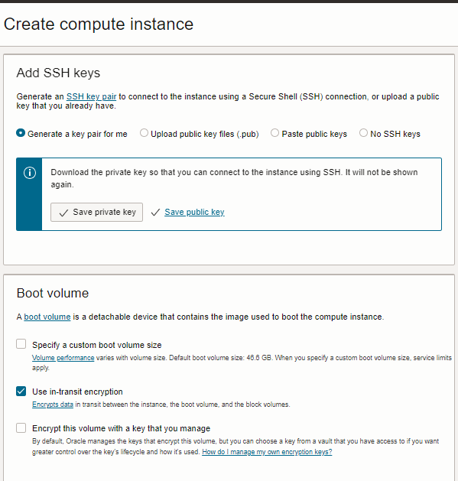

Descargamos las claves SSH y en Boot volume marcamos “Use in-transit encryption”.

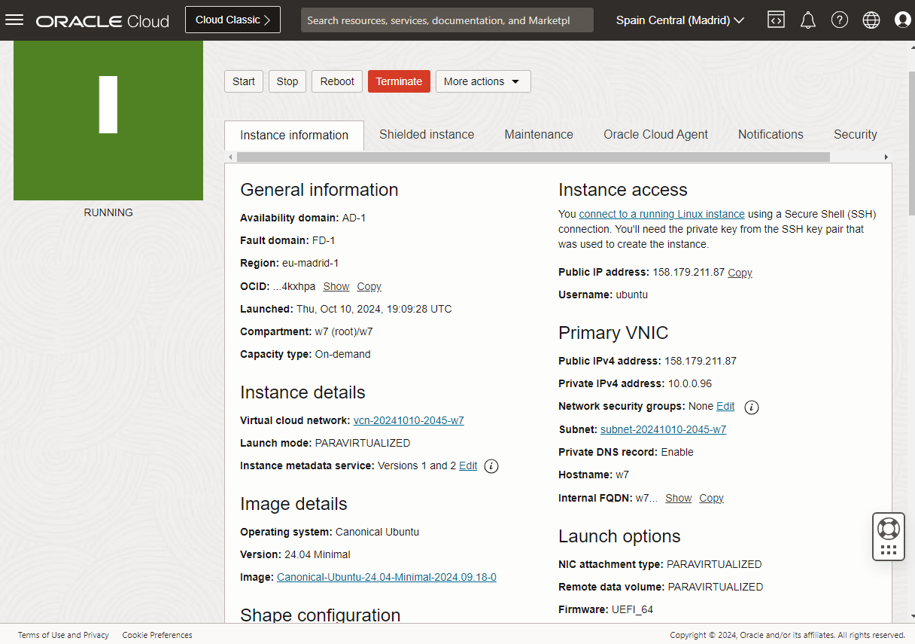

Y ya tenemos nuestra máquina lista en la nube.

Nos conectamos a ella mediante el comando
ssh -i <clave> ubuntu@<ip>

